|  |  |  |  |
| --- | --- | --- | --- |
| 所属项目 | 财务管理 | 作　　者 | 高毅 |
| 文档版本 | V1.0 | RedMine编号 | 47825 |

**财务管理需求文档**

# 文档版本更新

|  |  |  |  |
| --- | --- | --- | --- |
| **日期** | **更新人** | **版本号** | **备注** |
| 2017.11.16 | 高毅 | V1.0 | 文档创建 |
|  |  |  |  |
|  |  |  |  |

目录

文档版本更新 1

一、 概述 3

1.1 项目背景 3

1.2 项目目标 3

1.3 项目风险 3

1.4 项目范围 3

二、应付单 4

2.1 应付单列表 4

2.1.1 界面原型 4

2.1.2 字段逻辑 4

2.2 应付单详情 6

2.2.1 界面原型 6

2.2.2 字段说明 6

2.2.3 功能交互逻辑 7

三、预付款 8

3.1 预付款申请单列表 8

3.1.1 界面原型 8

3.1.2 字段逻辑 8

3.2 预付款详情 10

3.2.1 界面原型 10

3.2.2 字段说明 10

3.2.3 功能交互逻辑 11

四、支付单 12

4.1支付单列表 12

4.1.1 界面原型 12

4.1.2 字段逻辑 12

4.2 支付单详情 14

4.2.1 界面原型 14

4.2.2 字段说明 14

4.2.3 功能交互逻辑 16

五、采购结算单 17

5.1采购结算单列表 17

5.1.1 界面原型 17

5.1.2 字段逻辑 17

5.2 结算单详情 19

5.2.1 字段说明 19

5.2.2 功能交互逻辑 22

# 概述

## 项目背景

公司接oracle系统，需要对果坊财务相关模块做相应改造

## 项目目标

## 项目风险

略

## 项目范围

果坊后台管理系统

# 二、应付单

## 2.1 应付单列表

### 2.1.1 界面原型

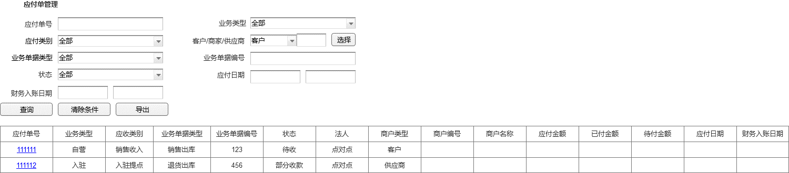

### 2.1.2 字段逻辑

1. 查询字段

|  |  |  |  |
| --- | --- | --- | --- |
| **字段名** | **查询方式** | **默认值** | **备注** |
| 应付单号 | 文本框精确查询 |  |  |
| 业务类型 | 下拉选择框 | 全部 | 枚举：全部，自营，入驻，合伙人 |
| 状态 | 下拉选择框 | 全部 | 枚举：全部，待付款，部分付款，全部付款 |
| 客户/供应商/合伙人 | 下拉选择框+商户选择框 | 无 | 枚举：无，客户，合伙人，供应商  默认时无法选择商户，点击提示：请先选择商户类型！，选了客户，供应商，合伙人其中一项时，点击选商家弹对应的选择界面。 |
| 应付类别 | 下拉选择框 | 全部 | 枚举：全部，采购，平台返款，入驻返款 |
| 业务单据类别 | 下拉选择框 | 全部 | 枚举：全部，采购入库，退货出库 |
| 应付日期 | 日期时间段选择控件 |  | 2个日期选择框，前一个为开始时间，后一个为截止时间 |
| 财务入账日期 | 日期时间段选择控件 |  | 2个日期选择框，前一个为开始时间，后一个为截止时间 |

1. 列表字段

|  |  |
| --- | --- |
| **字段名** | **备注** |
| 应付单号 | 点击弹应收单详情界面 |
| 业务类型 | 枚举：自营，入驻，合伙人 |
| 应付类别 | 枚举：采购，平台返款，入驻返款 |
| 业务单据类型 | 枚举：采购入库，退货出库 |
| 状态 | 枚举：待付款，部分付款，全部付款 |
| 法人 |  |
| 商户类型 | 枚举：客户，合伙人，供应商 |
| 商户编号 |  |
| 商户名称 |  |
| 应付金额 |  |
| 已付金额 |  |
| 待付金额 |  |
| 应付日期 |  |
| 财务入账日期 |  |

1. Excel导出字段

|  |  |
| --- | --- |
| **字段名** | **备注** |
| 应付单号 |  |
| 业务类型 | 枚举：自营，入驻，合伙人 |
| 应付类别 | 枚举：采购，平台返款，入驻返款 |
| 业务单据类型 | 枚举：采购入库，退货出库 |
| 状态 | 枚举：待付款，部分付款，全部付款 |
| 法人 |  |
| 商户类型 | 枚举：客户，合伙人，供应商 |
| 商户编号 |  |
| 商户名称 |  |
| 应付金额 |  |
| 已付金额 |  |
| 待付金额 |  |
| 应付日期 |  |
| 财务入账日期 |  |

1. 交互功能

|  |  |  |
| --- | --- | --- |
| **功能名** | **类型** | **功能描述** |
| 应付单详情 | 链接 | 点击应收单编号后跳转每一行对应记录的应付单详情页面 |
| 导出 | 按钮 | 点击后导出所有查询结果数据，字段见3（excel导出字段） |

## 2.2 应付单详情

### 2.2.1 界面原型

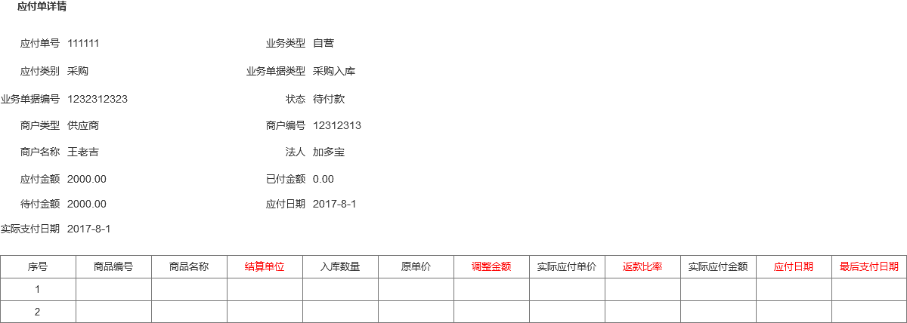

### 2.2.2 字段说明

|  |  |  |  |  |
| --- | --- | --- | --- | --- |
| **字段名** | **类型** | **是否可修改** | **校验** | **备注** |
| 应付单号 | 文本标签 | 否 |  | 系统自动生成 |
| 业务类型 | 文本标签 | 否 |  | 枚举：自营，入驻，合伙人 |
| 应收类别 | 文本标签 | 否 |  | 枚举：采购，平台返款，入驻返款 |
| 业务单据类型 | 文本标签 | 否 |  | 枚举：采购入库，退货出库 |
| 业务单据编号 | 文本标签 | 否 |  |  |
| 状态 | 文本标签 | 否 |  | 枚举：待付款，部分付款，全部付款 |
| 商户类型 | 文本标签 | 否 |  | 枚举：客户，供应商，合伙人 |
| 商户编号 | 文本标签 | 否 |  |  |
| 商户名称 | 文本标签 | 否 |  |  |
| 法人 | 文本标签 | 否 |  |  |
| 应付金额 | 文本标签 | 否 |  |  |
| 已付金额 | 文本标签 | 否 |  |  |
| 待付金额 | 文本标签 | 否 |  |  |
| 应付日期 | 文本标签 | 否 |  | 取商品明细最晚的付收日期 |
| 实际支付日期 | 文本标签 | 否 |  | 取商品明细最晚的支付日期 |
| 应付单商品明细列表 | 商品明细列表 |  |  |  |
| 应付单商品明细列表-序号 | 文本标签 | 否 |  | 序列编号 |
| 应付单商品明细列表-商品编号 | 文本标签 | 否 |  |  |
| 应付单商品明细列表-商品名称 | 文本标签 | 否 |  |  |
| 应付单商品明细列表-结算单位 | 文本标签 | 否 |  |  |
| 应付单商品明细列表-出库数量 | 文本标签 | 否 |  |  |
| 应收单商品明细列表-原价 | 文本标签 | 否 |  |  |
| 应收单商品明细列表-实际应付单价 | 文本标签 | 否 |  | =应付金额/出库数量 |
| 应收单商品明细列表-调整金额 | 文本标签 | 否 |  |  |
| 应收单商品明细列表-应付金额 | 文本标签 | 否 |  |  |
| 应收单商品明细列表-应付日期 | 文本标签 | 否 |  | 根据合同计算 |
| 应收单商品明细列表-实际支付日期 | 文本标签 | 否 |  | 最后一次支付单支付日期 |

### 2.2.3 功能交互逻辑

|  |  |  |
| --- | --- | --- |
| **功能/逻辑** | **类型** | **功能描述** |
| 应付单生成逻辑-自营采购入库 | 逻辑 | 采购单入库库后生成1张应付单，状态为待付款，业务类型自营，应收类别采购，业务单据类型为采购入库。 |
| 应付单生成逻辑-入驻销售出库 | 逻辑 | 入驻商家商品销售单销售出库后生成n张入驻商家返款应付单（n为入库单入驻商家数量）。应付单状态为待收款，业务类型为入驻，应付类别是入驻返款，业务单据类型为销售出库 |
| 应收单生成逻辑-自营退货出库 | 逻辑 | 自营商品退货出库后生成1张负应付单，状态为待收款，业务类型为自营，应收类退货出库，业务单据类型为退货出库。 |

# 三、预付款

## 3.1 预付款申请单列表

### 3.1.1 界面原型

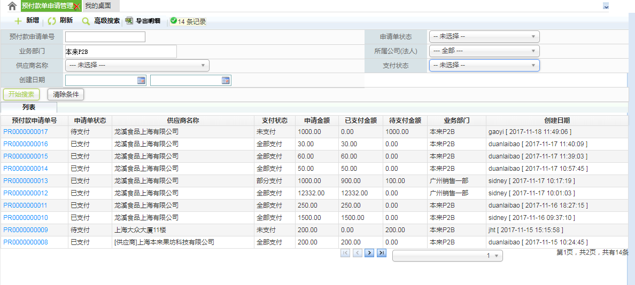

### 3.1.2 字段逻辑

1. 查询字段

|  |  |  |  |
| --- | --- | --- | --- |
| **字段名** | **查询方式** | **默认值** | **备注** |
| 预付款申请号 | 文本框精确查询 |  |  |
| 申请单状态 | 下拉选择框 | 全部 | 枚举：全部，新建，待采购主管审核，待总经理审核，待财务审核，待支付，已支付，作废 |
| 业务部门 | 业务部门选择控件 | 无 |  |
| 所属公司（法人） | 下拉选择框 | 全部 | 枚举：全部+登录人所能查看的数据权限的公司（法人） |
| 供应商名称 | 下拉联想选择框 | 全部 | 枚举：全部+所有有效供应商 |
| 支付状态 | 下拉选择框 |  | 枚举：全部，待支付，部分支付，全部支付 |
| 创建日期 | 日期时间段选择控件 |  | 2个日期选择框，前一个为开始时间，后一个为截止时间 |

1. 列表字段

|  |  |
| --- | --- |
| **字段名** | **备注** |
| 预付款申请单号 | 点击弹预付款申请单详情界面 |
| 申请单状态 | 枚举：新建，待采购主管审核，待总经理审核，待财务审核，待支付，已支付，作废，财务作废 |
| 供应商名称 | 枚举：采购，平台返款，入驻返款 |
| 支付状态 | 枚举：待支付，部分支付，全部支付 |
| 申请金额 |  |
| 已付金额 |  |
| 待付金额 |  |
| 业务部门 |  |
| 所属公司（法人） |  |
| 创建日期 |  |

1. Excel导出字段

|  |  |
| --- | --- |
| **字段名** | **备注** |
| 预付款申请单号 |  |
| 申请单状态 | 枚举：新建，待采购主管审核，待总经理审核，待财务审核，待支付，已支付，作废，财务作废 |
| 供应商名称 | 枚举：采购，平台返款，入驻返款 |
| 支付状态 | 枚举：待支付，部分支付，全部支付 |
| 申请金额 |  |
| 已付金额 |  |
| 待付金额 |  |
| 业务部门 |  |
| 所属公司（法人） |  |
| 创建日期 |  |

1. 交互功能

|  |  |  |
| --- | --- | --- |
| **功能名** | **类型** | **功能描述** |
| 新增 | 按钮 | 点击弹预付款申请单创建界面 |
| 预付款申请单详情 | 链接 | 点击申请单编号后跳转每一行对应记录的预付款申请单详情页面 |
| 导出 | 按钮 | 点击后导出所有查询结果数据，字段见3（excel导出字段） |

## 3.2 预付款详情

### 3.2.1 界面原型

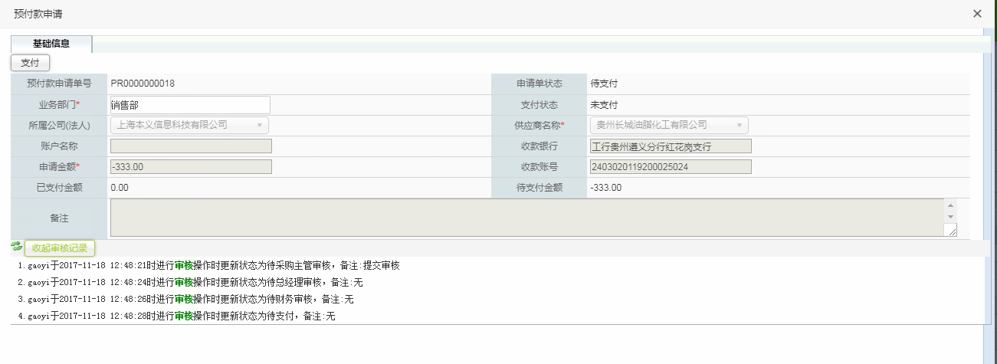

### 3.2.2 字段说明

|  |  |  |  |  |
| --- | --- | --- | --- | --- |
| **字段名** | **类型** | **是否可修改** | **校验** | **备注** |
| 预付款申请单号 | 文本标签 | 否 |  | 系统自动生成 |
| 申请单状态 | 文本标签 | 否 |  | 枚举：新建，待采购主管审核，待总经理审核，待财务审核，待支付，已支付，作废，财务作废 |
| 业务部门 | 组织架构选择控件 | 是，条件：单据状态为初始和新建 | 必填 |  |
| 所属公司（法人） | 下拉选择框 | 是，条件：单据状态为初始和新建 | 必填 | 枚举：数据权限配置的所有公司（法人） |
| 支付状态 | 下拉选择框 | 否 |  | 枚举：待支付，部分支付，全部支付 |
| 供应商名称 | 下拉选择联想框 | 是，条件：单据状态为初始和新建 | 必填 | 枚举：全部+所有有效供应商 |
| 收款人 | 单行文本框 | 是，条件：单据状态为初始和新建 |  | 根据选择的供应商带出 |
| 收款银行 | 单行文本框 | 是，条件：单据状态为初始和新建时 |  | 根据选择的供应商带出 |
| 开户银行 | 单行文本框 | 是，条件：单据状态为初始和新建时 |  |  |
| 收款账号 | 单行文本框 | 是，条件：单据状态为初始和新建 |  | 根据选择的供应商带出 |
| 申请金额 | 单行文本框 | 是，条件：单据状态为初始和新建 | 必填，>0 |  |
| 已付金额 | 文本标签 | 否 |  | =关联的支付单的支付金额之和，和oracle对接后获取oracl额的支付单金额之和 |
| 待付金额 | 文本标签 | 否 |  | =申请金额-已付金额 |
| 财务作废日期 | 文本标签 | 否 |  |  |

### 3.2.3 功能交互逻辑

|  |  |  |
| --- | --- | --- |
| **功能/逻辑** | **类型** | **功能描述** |
| 预付款申请单保存 | 按钮 | 1. 仅初始状态和新建状态的预付款申请单展示。 2. 保存后更改为新建状态。 |
| 作废 | 按钮 | 1. 仅新建状态下展示。 2. 作废后预付款申请单变更为作废状态。 |
| 提交审核 | 按钮 | 1. 仅新建状态下展示。 2. 提交审核后预付款申请单变更为待采购主管审核状态。 |
| 采购主管审核 | 按钮 | 1. 仅待采购主管审核状态展示。 2. 点击后弹审核界面，通过后预付款申请单状态变更为待总经理审核；驳回后预付款申请单状态为新建状态。 |
| 总经理审核 | 按钮 | 1. 仅待总经理审核状态展示。 2. 点击后弹审核界面，通过后预付款申请单状态变更为待财务审核；驳回后预付款申请单状态为待采购主管审核。 |
| 财务审核 | 按钮 | 1. 仅待财务审核状态展示。 2. 点击后弹审核界面，通过后预付款申请单状态变更为待支付；驳回后预付款申请单状态为待财务审核。 |
| 支付 | 按钮 | 1. 仅待支付状态展示。 2. 点击后弹支付单新建按钮（接入orcale后调oracle接口创建支付单） |
| 预付款支付状态-部分支付 | 逻辑 | 预付款关联的所有支付单，若总的支付金额<预付款申请单，则预付款申请单支付状态为部分支付。 |
| 预付款支付状态-全部支付 | 逻辑 | 预付款关联的所有支付单，若总的支付金额=预付款申请金额，则预付款申请单支付状态为全部支付，预付款申请单的状态为已支付 |
| 财务作废 | 按钮 | 1. 仅待支付状态展示。 2. 点击后预付款申请状态为财务作废。 3. 已经生成支付单的预付款不能财务作废。 4. 对应支付单已经核销或部分核销的预付款申请单不能财务作废。 |
| 审核日志 | 日志 | 在提交审核，采购主管审核，总经理审核，财务审核时记录日志 |
| 预付款支付状态变更 | 逻辑 | 预付款申请单对应的支付单红冲之后，预付款申请的状态为待支付，预付款申请的状态为待支付。 |

# 四、支付单

## 4.1支付单列表

### 4.1.1 界面原型

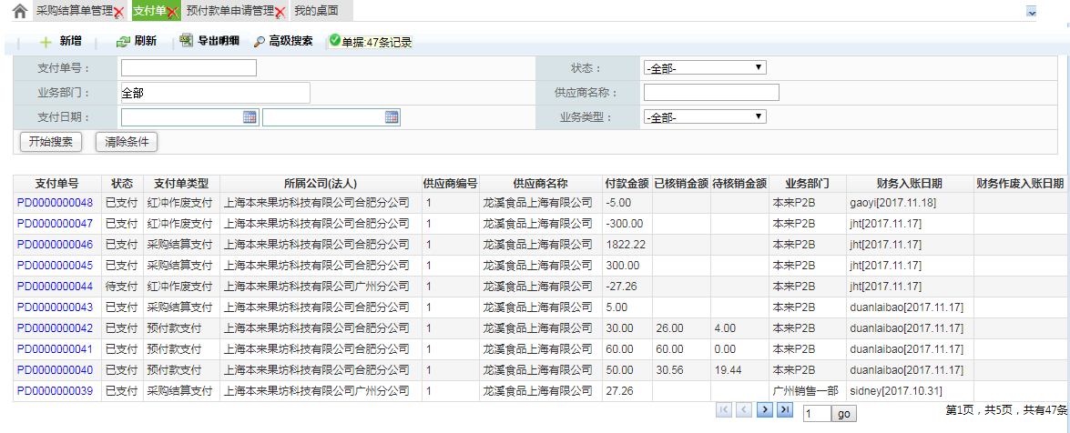

### 4.1.2 字段逻辑

1. 查询字段

|  |  |  |  |
| --- | --- | --- | --- |
| **字段名** | **查询方式** | **默认值** | **备注** |
| 支付单号 | 文本框精确查询 |  |  |
| 状态 | 下拉选择框 | 全部 | 枚举：全部，新建，待财务审核，待支付，已支付，作废，财务作废 |
| 业务部门 | 业务部门选择控件 | 无 |  |
| 所属公司（法人） | 下拉选择框 | 全部 | 枚举：全部+登录人所能查看的数据权限的公司（法人） |
| 供应商名称 | 下拉联想选择框 | 全部 | 枚举：全部+所有有效供应商 |
| 支付单类型 | 下拉选择框 |  | 枚举：全部，采购结算支付，预付款支付，入驻结算支付，红冲支付，其他 |
| 支付日期 | 日期时间段选择控件 |  | 2个日期选择框，前一个为开始时间，后一个为截止时间 |

1. 列表字段

|  |  |
| --- | --- |
| **字段名** | **备注** |
| 支付单号 | 点击弹支付单详情界面 |
| 状态 | 枚举：新建，待财务审核，待支付，已支付，作废，财务作废 |
| 支付单类型 | 枚举：采购结算支付，预付款支付，入驻结算支付，红冲支付，其他 |
| 所属公司（法人） |  |
| 供应商编号 |  |
| 供应商名称 |  |
| 付款金额 |  |
| 已核销金额 |  |
| 待核销金额 |  |
| 业务部门 |  |
| 财务入账日期 |  |
| 财务作废入账日期 |  |

1. Excel导出字段

|  |  |
| --- | --- |
| **字段名** | **备注** |
| 支付单号 |  |
| 状态 | 枚举：新建，待财务审核，待支付，已支付，作废，财务作废 |
| 支付单类型 | 枚举：采购结算支付，预付款支付，入驻结算支付，红冲支付，其他 |
| 所属公司（法人） |  |
| 供应商编号 |  |
| 供应商名称 |  |
| 付款金额 |  |
| 已核销金额 |  |
| 待核销金额 |  |
| 业务部门 |  |
| 财务入账日期 |  |
| 财务作废入账日期 |  |

1. 交互功能

|  |  |  |
| --- | --- | --- |
| **功能名** | **类型** | **功能描述** |
| 支付详情 | 链接 | 点击支付单编号后跳转每一行对应记录的支付单详情页面 |
| 导出 | 按钮 | 点击后导出所有查询结果数据，字段见3（excel导出字段） |

## 4.2 支付单详情

### 4.2.1 界面原型

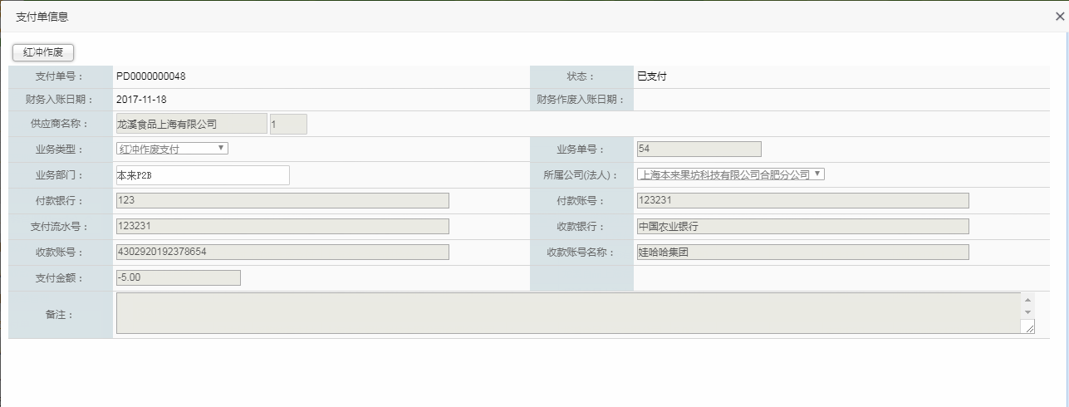

### 4.2.2 字段说明

|  |  |  |  |  |
| --- | --- | --- | --- | --- |
| **字段名** | **类型** | **是否可修改** | **校验** | **备注** |
| 支付单号 | 文本标签 | 否 |  | 系统自动生成 |
| 状态 | 文本标签 | 否 |  | 枚举：全部，新建，待财务审核，待支付，已支付，作废，财务作废 |
| 业务部门 | 组织架构选择控件 | 是，条件：单据状态为初始和新建 | 必填 |  |
| 所属公司（法人） | 下拉选择框 | 是，条件：单据状态为初始和新建 | 必填 | 枚举：数据权限配置的所有公司（法人） |
| 供应商名称 | 供应商选择控件 | 是，条件：单据状态为初始和新建 | 必填 | 弹供应商选择页面 |
| 支付单类型 | 下拉选择框 | 是，条件：单据状态为初始和新建 | 必填 | 新建时只能选其他。  查看时枚举：采购结算支付，预付款支付，入驻结算支付，红冲支付，其他 |
| 业务单号 | 单行文本框 | 否 |  | 新建选其他时，业务单号无需填写。 |
| 付款银行 | 单行文本框 | 是，条件：单据状态为初始和新建 | 必填 |  |
| 付款账号 | 单行文本框 | 是，条件：单据状态为初始和新建 | 必填 |  |
| 付款流水号 | 单行文本框 | 是，条件：单据状态为初始和新建 | 必填 |  |
| 收款人 | 单行文本框 | 是，条件：单据状态为初始和新建 | 必填 |  |
| 收款银行 | 单行文本框 | 是，条件：单据状态为初始和新建时 | 必填 |  |
| 开户银行 | 单行文本框 | 是，条件：单据状态为初始和新建 | 必填 |  |
| 收款账号 | 单行文本框 | 是，条件：单据状态为初始和新建 | 必填 |  |
| 申请金额 | 单行文本框 | 是，条件：单据状态为初始和新建 | 必填，<>0 |  |
| 支付金额 | 单行文本框 | 是，条件：单据状态为初始和新建 | 必填，>0 | 1. 非红冲单支付金额必须大于0；红冲支付单，支付金额必须小于0，且等于原单的支付金额的绝对值。 2. 预付款类型的支付单，支付金额=预付款申请金额，且无法修改！ |
| 财务入账日期 | 文本标签 | 否 |  |  |
| 财务作废日期 | 文本标签 | 否 |  |  |
| 备注 | 多行文本框 | 是，条件：单据状态为初始和新建 |  |  |

### 4.2.3 功能交互逻辑

|  |  |  |
| --- | --- | --- |
| **功能/逻辑** | **类型** | **功能描述** |
| 保存 | 按钮 | 1. 仅初始状态和新建状态展示。 2. 保存后更改为新建状态。 3. 校验必填字段和有限制逻辑的字段 |
| 作废 | 按钮 | 1. 仅新建状态下展示。 2. 作废后支付单变更为作废状态。 |
| 提交审核 | 按钮 | 1. 仅新建状态下展示。 2. 提交审核后支付单变更为待财务主管审核状态。 |
| 财务主管审核 | 按钮 | 1. 仅待财务主管审核状态展示。 2. 点击后弹审核界面，通过后支付单状态变更为待支付；驳回后支付单状态为新建状态。 |
| 支付 | 按钮 | 1. 仅待支付状态展示。 2. 点击后支付单状态为已支付。 |
| 红冲 | 按钮 | 1. 点击后创建一张原支付单的红冲单。 2. 仅已支付状态下展示。 3. 支付单的支付类型为支付红冲。 4. 支付金额=0-原单金额。 5. 结算支付单红冲后需要回写结结算单的状态和支付状态。 6. 红冲支付的支付单，不能被再次红冲，不显示红冲按钮。 7. 仅结算支付单可以红冲（采购/入驻） |
| 财务作废 | 按钮 | 1. 仅待支付状态展示。 2. 点击后支付单状态为财务作废。 |

# 五、采购结算单

## 5.1采购结算单列表

### 5.1.1 界面原型

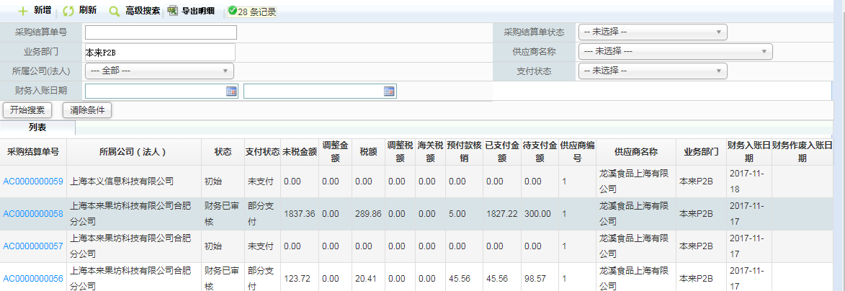

### 5.1.2 字段逻辑

1. 查询字段

|  |  |  |  |
| --- | --- | --- | --- |
| **字段名** | **查询方式** | **默认值** | **备注** |
| 采购结算单号 | 文本框精确查询 |  |  |
| 状态 | 下拉选择框 | 全部 | 枚举：全部，新建，待采购主管审核，待采购总监审核，待财务审核，财务已审核，作废，财务作废，财务申请作废。 |
| 业务部门 | 业务部门选择控件 | 无 |  |
| 所属公司（法人） | 下拉选择框 | 全部 | 枚举：全部+登录人所能查看的数据权限的公司（法人） |
| 供应商名称 | 下拉联想选择框 | 全部 | 枚举：全部+所有有效供应商 |
| 支付状态 | 下拉选择框 |  | 枚举：全部，未支付，部分支付，全部支付 |
| 财务入账日期 | 日期时间段选择控件 |  | 2个日期选择框，前一个为开始时间，后一个为截止时间 |

1. 列表字段

|  |  |
| --- | --- |
| **字段名** | **备注** |
| 采购结算单号 | 点击弹采购结算单详情界面 |
| 状态 | 枚举：新建，待采购主管审核，待采购总监审核，待财务审核，财务已审核，作废，财务作废，财务申请作废。 |
| 支付状态 | 枚举：全部，未支付，部分支付，全部支付 |
| 业务部门 |  |
| 所属公司（法人） |  |
| 未税金额 |  |
| 含税金额 |  |
| 税额 | ？ |
| 海关税额 |  |
| 预付款核销金额 |  |
| 已支付金额 |  |
| 待支付金额 |  |
| 供应商编号 |  |
| 供应商名称 |  |
| 创建人 |  |
| 创建日期 |  |
| 财务入账日期 |  |

1. Excel导出字段

|  |  |
| --- | --- |
| **字段名** | **备注** |
| 采购结算单号 |  |
| 状态 | 枚举：新建，待采购主管审核，待采购总监审核，待财务审核，财务已审核，作废，财务作废，财务申请作废。 |
| 支付状态 | 枚举：全部，未支付，部分支付，全部支付 |
| 业务部门 |  |
| 所属公司（法人） |  |
| 未税金额 |  |
| 含税金额 |  |
| 税额 | ？ |
| 海关税额 |  |
| 预付款核销金额 |  |
| 已支付金额 |  |
| 待支付金额 |  |
| 供应商编号 |  |
| 供应商名称 |  |
| 创建人 |  |
| 创建日期 |  |
| 财务入账日期 |  |

1. 交互功能

|  |  |  |
| --- | --- | --- |
| **功能名** | **类型** | **功能描述** |
| 新增 | 按钮 | 点击弹采购结算单创建界面 |
| 详情 | 链接 | 点击结算单编号后跳转每一行对应记录的结算单详情页面 |
| 导出 | 按钮 | 点击后导出所有查询结果数据，字段见3（excel导出字段） |

## 5.2 结算单详情

### 5.2.1 字段说明

|  |  |  |  |  |
| --- | --- | --- | --- | --- |
| **字段名** | **类型** | **是否可修改** | **校验** | **备注** |
| 采购结算单号 | 文本标签 | 否 |  | 系统自动生成 |
| 状态 | 文本标签 | 否 |  | 枚举：新建，待采购主管审核，待采购总监审核，待财务审核，财务已审核，作废，财务作废，财务申请作废。 |
| 业务部门 | 组织架构选择控件 | 是，条件：单据状态为初始和新建 | 必填 |  |
| 所属公司（法人） | 下拉选择框 | 是，条件：单据状态为初始和新建 | 必填 | 枚举：数据权限配置的所有公司（法人） |
| 供应商名称 | 下拉选择联想框 | 是，条件：单据状态为初始和新建 | 必填 | 所有有效供应商可选 |
| 财务入账日期 | 日期选择控件 | 是，条件：单据状态为初始和新建 | 必填 |  |
| 创建人 | 文本标签 | 否 |  |  |
| 财务作废入账日期 | 日期选择控件 | 是， | 财务作废时必填 |  |
| 结算日期 | 文本标签 | 否 |  | 创建日期 |
| 未税金额 | 文本标签 | 否 |  | =所有结算入库单的未税金额之和 |
| 税额 | 文本标签 | 否 |  | =所有结算入库单的税额之和 |
| 调整金额 | 文本标签 | 否 |  | =所有结算入库单的调整金额之和 |
| 调整税额 | 文本标签 | 否 |  | =所有结算入库单的调整税额之和 |
| 海关增值税 | 文本标签 | 否 |  | =所有结算入库单的海关增值税之和 |
| 应支付金额 | 文本标签 | 否 |  | =未税金额+调整金额+调整税额+海关增值税 |
| 应支付日期 | 文本标签 | 否 |  | =结算入库单明细中最晚的应支付日期 |
| 已支付金额 | 文本标签 | 否 |  | =所有关联的已经支付的支付单金额之和 |
| 待支付金额 | 文本标签 | 否 |  | =应支付金额-已支付金额 |
| 收款人 | 单行文本框 | 是，条件：单据状态为初始和新建 | 必填 |  |
| 收款银行 | 单行文本框 | 是，条件：单据状态为初始和新建时 | 必填 |  |
| 收款账号 | 单行文本框 | 是，条件：单据状态为初始和新建 | 必填 |  |
| 财务入账日期 | 文本标签 | 否 |  |  |
| 财务作废日期 | 文本标签 | 否 |  |  |
| 备注 | 多行文本框 | 是，条件：单据状态为初始和新建 |  |  |
| 结算入库信息 | 结算入库单商品明细列表 |  |  |  |
| 结算入库信息-应付单号 | 文本标签 | 否 |  | 选择结算单时自动获取 |
| 结算入库信息-出入库类型 | 文本标签 | 否 |  | 选择结算单时自动获取 |
| 结算入库信息-仓 | 文本标签 | 否 |  | 选择结算单时自动获取 |
| 结算入库信息-出入库单号 | 文本标签 | 否 |  | 选择结算单时自动获取 |
| 结算入库信息-出入库日期 | 文本标签 | 否 |  | 选择结算单时自动获取 |
| 结算入库信息-商品编号 | 文本标签 | 否 |  | 选择结算单时自动获取 |
| 结算入库信息-出入库数量 | 文本标签 | 否 |  | 选择结算单时自动获取 |
| 结算入库信息-采购结算单位 | 文本标签 | 否 |  | 选择结算单时自动获取 |
| 结算入库信息-未税单价 | 文本标签 | 否 |  | 选择结算单时自动获取 |
| 结算入库信息-未税金额 | 文本标签 | 否 |  | =未税单价*出入库数量 |
| 结算入库信息-调整金额 | 文本框 | 是，初始和新建时可以修改 |  | 调整金额/税额和海关增值税两个只能填一个，保存时校验。 |
| 结算入库信息-调整税额 | 文本框 | 是，初始和新建时可以修改 |  | 调整金额/税额和海关增值税两个只能填一个，保存时校验。 |
| 结算入库信息-海关增值税 | 文本框 | 是，初始和新建时可以修改 |  | 调整金额/税额和海关增值税两个只能填一个，保存时校验。 |
| 结算入库信息-含税单价 | 文本标签 | 否 |  | 选择结算单时自动获取 |
| 结算入库信息-含税金额 | 文本标签 | 否 |  | 选择结算单时自动获取 |
| 结算入库信息-发票未税金额 | 文本标签 | 否 |  | 选择结算单时自动获取 |
| 结算入库信息-发票单价 | 文本标签 | 否 |  | 选择结算单时自动获取 |
| 结算入库信息-发票总金额 | 文本标签 | 否 |  | 选择结算单时自动获取 |
| 结算发票信息 | 结算发票列表 |  |  | 单行添加 |
| 结算发票信息-发票号码 | 文本框 | 是，初始和新建时可以修改 | 必填 |  |
| 结算发票信息-发票金额（含税） | 文本框 | 是，初始和新建时可以修改 | 必填 |  |
| 结算发票信息-发票税额 | 文本框 | 是，初始和新建时可以修改 | 必填 | 发票税额<=（发票金额-发票税额）*0.17 |
| 结算发票信息-税率 | 下拉选择框 | 是，初始和新建时可以修改 | 必填 | 0,0.11.0.17 |
| 结算发票信息-发票日期 | 日期选择控件 | 是，初始和新建时可以修改 | 必填 |  |
| 预付款核销信息 |  |  |  |  |
| 预付款核销信息-预付款申请单号 | 文本标签 | 否 |  | 点击可跳转到预付款申请单详情 |
| 预付款核销信息-支付单号 | 文本标签 | 否 |  | 点击可跳转到支付单详情 |
| 预付款核销信息-预付金额 | 文本标签 | 否 |  | 自动带出 |
| 预付款核销信息-已核销金额 | 文本标签 | 否 |  | 自动带出 |
| 预付款核销信息-待核销金额 | 文本标签 | 否 |  | 自动带出 |
| 预付款核销信息-本次核销金额 | 文本框 | 是，初始和新建时可以修改 |  |  |
|  |  |  |  |  |
| 支付信息 | 支付单列表 |  |  | 结算单关联支付单列表 |
| 支付信息-支付单号 | 文本标签 | 否 |  | 点击可跳转到支付单详情 |
| 支付信息-支付日期 | 文本标签 | 否 |  | 自动带出 |
| 支付信息-支付金额 | 文本标签 | 否 |  | 自动带出 |
| 支付信息-财务入账日期 | 文本标签 | 否 |  | 自动带出 |

### 5.2.2 功能交互逻辑

|  |  |  |
| --- | --- | --- |
| **功能/逻辑** | **类型** | **功能描述** |
| 保存-基本信息 | 按钮 | 1. 仅新建和初始状态展示 2. 保存时校验相关字段 3. 结算单的应付金额必须>0。 |
| 作废 | 按钮 | 1. 仅新建状态下展示。 2. 作废后结算单变更为作废状态。 |
| 提交审核 | 按钮 | 1. 仅新建状态下展示。 2. 提交审核后待采购主管审核状态。 3. 校验所有发票的税额之和=结算单税额+海关增值税+调整税额，所有发票的金额之和=结算单应付金额。否则提示：保存失败！发票的税额/总额之和不等于结算单税额+海关增值税+调整税额/总额。 4. 保存时校验预付款本次核销金额之和不能大于结算单应付金额。 |
| 采购主管审核 | 按钮 | 1. 仅待采购主管审核状态展示。 2. 点击后弹审核界面，通过后结算单状态变更为待采购总监审核；驳回后结算单状态为新建状态。 |
| 采购总监审核 | 按钮 | 1. 仅待采购总监审核状态展示。 2. 点击后弹审核界面，通过后结算单状态变更为待财务审核；驳回后结算单状态为待采购主管审核状态。 |
| 财务审核 | 按钮 | 1. 仅待采购总监审核状态展示。 2. 点击后弹审核界面，通过后结算单状态变更为财务已审核；驳回后结算单状态为待采购总监审核状态。 |
| 支付 | 按钮 | 1. 仅待支付状态展示。 2. 点击后弹支付单新增界面，支付单类型为结算支付；接oracle之后接oracle的付款接口。 |
| 财务作废 | 按钮 | 1. 仅待支付时展示。 2. 财务作废后若不接入oracle则结算单为财务作废状态；若接入oracle，则结算单位财务作废申请状态。待oracle返回申请通过则改成财务作废状态；若不通过仍为待支付状态。 3. 已经生成支付单的结算单不能财务作废。 4. 财务作废后，下属应付单的变成未结算状态，可再次选择结算。预付款的已核销金额全部减去本次核销金额。 |
| 添加-结算入库信息 | 按钮 | 1. 仅结算单新增和初始状态的结算入库tab中展示。 2. 点击后弹出入库选择记录页面，带入供应商和结算单所属法人。 3. 搜索出的只有未结算的应付单关联的采购入库单和退货出库单。 4. 确认添加后将选中记录回填到结算入库单列表（需要去重）。 5. 确认添加后选中的应付单变成已结算，其他结算单无法搜索和选中，否则提示：选择失败！xxx应付单已结算。 |
| 保存-出入库结算 | 按钮 | 1. 财务调整保存改成保存。 2. 点击后暂存应付单的信息。 3. 保存时校验海关增值税和调整金额/税额只能填一个。 |
| 删除-出入库结算 | 按钮 | 删除后对应的音符单变成未结算，可以被其他结算单搜索和选中。 |
| 添加-结算发票信息 | 按钮 | 点击添加时增加一行发票信息。 |
| 保存-结算发票信息 | 按钮 | 1. 点击后暂存发票信息。 2. 保存时根据发票号和税率校验唯一性。统一发票号可以增加多个不同税率的发票。否则提示：保存失败！不能有2张发票号和税率都相同的发票。 |
| 展示-预付款核销 | 逻辑 | 基本信息保存后带出所有此供应商下已支付且待核销金额>0，公司法人和结算单相同的预付款。 |
| 保存预付款核销 | 按钮 | 1. 点击后暂存预付款核销信息。 2. 保存时校验本次核销金额不能大于待核销金额。 3. 保存后预付款支付单的已核销金额=已核销金额+本次核销金额。 |
| 展示-支付信息 |  | 展示和结算单关联的所有已支付的支付单信息 |

1. 结算单里面增加扣款单
2. 供应商要加开户银行